Министерство образования и науки Челябинской области
Государственное бюджетное профессиональное образовательное учреждение
«Троицкий технологический техникум»

УТВЕРЖДАЮ  Директор  _________________/Рогель О.В./ (подпись)  «_____» _______________ 20__ г. | УТВЕРЖДАЮ  Заместитель директора по ТО  _______________/Гартвик Л.В./  (подпись)  «_____» _______________ 20__ г.

ПОЛОЖЕНИЕ
О НОРМОКОНТРОЛЕ КУРСОВЫХ РАБОТ (ПРОЕКТОВ) И ВЫПУСКНОЙ КВАЛИФИКАЦИОННОЙ РАБОТЫ

2022

Содержание
1 Общие положения 3
1.1 Цель проведения нормоконтроля 3
1.2 Сокращения, применяемые в положении 4
2 Содержание нормоконтроля 5
2.1 Содержание нормоконтроля в поснительной записке 5
2.2 Содержание нормоконтроля в пояснительной записке 5
3 Оформление пояснительной записки 6
3.1 Правила оформления текстовой части 6
3.2 Оформление титульного листа 7
3.3 Оформление структурных элементов 7
3.4 Оформление разделов и подразделов 8
3.5 Оформление формул 10
3.6 Оформление и нумерация иллюстраций и таблиц 10
3.7 Оформление приложений 13
3.8 Оформление ссылок 13
3.9 Оформление графической части работы 19
4 Порядок проведения нормоконтроля 20
4.1 Этапы проведения нормоконтроля 20
4.2 Порядок предоставления документа для нормоконтроля 20
4.3 Подписание нормоконтролером проверенных работ (проектов) 20
5 Обязанности и права нормоконтролера 20
Приложение А 22
Приложение Б 23
Приложение В 25
Приложение Г 26
Приложение Д 27
Приложение Е 28
Приложение Ж 29
Приложение З 30
Приложение И 31
Приложение К 33

Общие положения
Настоящее положение разработано в соответствии с Федеральным законом от 29 декабря 2012 г. № 273-ФЗ «Об образовании в Российской Федерации» и федеральными государственными образовательными стандартами по программам среднего профессионального образования. Письма Министерства образования и науки РФ от 20 июля 2015 г. № 06-846 «О Методических рекомендациях по организации учебного процесса и выполнению выпускной квалификационной работы в сфере СПО», «Методических рекомендаций по оформлению выпускной квалификационной работы» Министерства образования и науки Челябинской области ГБУ ДПО «ЧИРПО» от 2019г., ФГОС по программам среднего профессионального образования, реализуемые профессиональными образовательными организациями, реализующими программы среднего профессионального образования, представляют собой совокупность требований, обязательных при реализации образовательных программ по профессиям и специальностям среднего профессионального образования, и являются основой объективной оценки уровня образования и квалификаций независимо от форм получения образования.
Положение является обязательным документом для технических специальностей/профессий (13.02.03 Электрические станции сети и системы, 08.02.01 Строительство и эксплуатация зданий и сооружений, 22.02.06 Сварочное производство), устанавливающим требования, порядок и процедуру проведения нормоконтроля текстовых и графических документов в соответствии с требованиями стандартов ЕСКД, ЕСТД, ГОСТ Р 2.105-2019. ГОСТ Р 7.0.97-2016.

Цель проведения нормоконтроля
Проведение нормоконтроля направлено на выполнения текстовых и графических документов в соответствии с требованиями государственных стандартов в курсовых работах (проектах) обучающихся техникума, а также нормоконтроль выпускных квалификационных работ. КП, КР, ВКР, не прошедшие нормоконтроль к защите НЕ ДОПУСКАЮТСЯ.

Сокращения, применяемые в положении
В положении применяются следующие сокращения:
- ПЗ - пояснительная записка;
- КР - курсовая работа;
- КП - курсовой проект;
- ВКР – выпускная квалификационная работа, выполняется в виде дипломного проекта (ДП) или дипломной работы (ДР).

Содержание нормоконтроля

Содержание нормоконтроля в поснительной записке
В процессе нормоконтроля пояснительных записок КП, КР, ВКР) проверяется:
- комплектность пояснительной записки в соответствии с заданием на проектирование;
- правильность заполнения титульного листа, наличие необходимых подписей;
- наличие и правильность рамок, основных надписей на всех страницах, выделение заголовков, разделов и подразделов, наличие красных строк;
- правильность оформления содержания, соответствие название разделов и подразделов в содержании соответствующим названиям в тексте записки;
- правильность нумерации страниц, разделов, подразделов, иллюстраций, таблиц, приложений, формул;
- правильность оформления иллюстраций - чертежей, схем, графиков;
- правильность оформления таблиц:
- правильность размерностей физических, их соответствие СИ;
- отсутствие загромождения записки однотипными расчетами, грамматическими ошибками:
- правильность примененных сокращений слов;
- наличие и правильность ссылок на библиографию.

Содержание нормоконтроля в пояснительной записке
В процессе нормоконтроля графических документов КП, КР и ВКР проверяется:
- выполнение чертежей в соответствии с требованиями стандартов;
- соблюдение форматов, правильность их оформления;
- соблюдение масштабов, правильность их обозначений;
- достаточность изображений (видов, разрезов, сечений), правильность их обозначения и расположения;
- правильность выполнения схем.

Оформление пояснительной записки

Правила оформления текстовой части
Текстовая часть оформляется в соответствии с Приложением Д
Работа должна быть выполнена печатным способом с использованием компьютера и принтера на одной стороне листа белой бумаги формата А4 через полтора интервала. Основной текст работы набирается шрифтом Times New Roman, в редакторе Microsoft Word, кегль 14, выравнивание по ширине. Цвет шрифта должен быть черным.
Рамка выполняется на всех листах. Отступ от края листа слева – 20 мм, сверху, снизу и справа – по 5 мм.
На всех листах, кроме титульного, выполняется основная надпись. На первом листе содержания выполняется основная надпись по форме приложения В, на всех последующих листах по форме приложения Д. Текст работы следует печатать, соблюдая следующие размеры полей (от основной рамки): левое – не менее 3 мм, верхнее – 10 мм, нижнее – 10 мм, правое – не менее 3 мм.
Фразы, начинающиеся с новой (красной) строки, печатаются с абзацным отступом от начала строки, равным 1,25 см.
При выполнении работы необходимо соблюдать равномерную плотность, контрастность и четкость изображения по всей работе. В работе должны быть четкие, нерасплывшиеся линии, буквы, цифры и знаки. Повреждения листов работы и помарки не допускаются.
Бумажный вариант КП,КР, ВКР брошюруется.
При выполнении работы необходимо соблюдать равномерную плотность, контрастность и четкость изображения по всему документу. В работе должны быть четкие, не расплывшиеся, одинаковые по цвету линии, буквы, цифры и знаки. Повреждения листов работы, помарки и следы не полностью удаленного прежнего текста (графики) не допускаются.
Фамилии, названия учреждений, организаций, фирм, название изделий и другие собственные имена в работе приводят на языке оригинала. Допускается транслитерировать имена собственные и приводить названия организаций в переводе на язык работы с добавлением (при первом упоминании) оригинального названия.

Оформление титульного листа
Титульный лист оформляется в соответствии с локальными актами профессиональной образовательной организации согласно приложения А(для КП,КР), приложения Б (для ВКР).
Базовое обозначение включает в себя четырехзначный код организации-разработчика - аббревиатура техникума (например: ТТТ) , шестизначный код классификационной характеристики специальности (например: 13.02.03) , трехзначный информационный код вида работы (например: Выпускная квалификационная работа - 000, Курсовая работа, проект -001, Практическая работа - 002, Лабораторная работа - 003, Учебная практика - 100, Производственная практика - 200, Преддипломная практика – 300) , номер варианта работы, номер приказа о закреплении тем (для ВКР), код конструкторского документа (например:
- пояснительная записка – ПЗ;
- сборочный чертеж – СБ;
- технологический процесс – ТП;
- схема электрическая структурная – Э1;
- схема электрическая функциональная – Э2;
- схема электрическая принципиальная – Э3;
- схема гидравлическая принципиальная – Г3).

Оформление структурных элементов
Структурными элементами работы являются: Содержание, Введение, наименование всех разделов и подразделов основной части, Заключение, Библиография, Приложения, с указанием номеров листов, с которых начинаются эти элементы документа.
Содержание, Введение, Заключение, Библиография, Приложения следует располагать в середине строки без точки в конце и печатать с прописной буквы, не подчеркивая, номера данные элементы не имеют.
Номера разделов и подразделов по тексту документа и в содержании должны совпадать.
Все структурные элементы в Содержании выравниваются по левому краю, с абзацного отступа 12.5 мм и отступом 10 мм от колонки номеров.
Колонку с номерами страниц размещают у правого края листа. Расстояние от правого края листа до номеров страниц 20 мм. Пример оформления Содержания представлен в приложении В

Оформление разделов и подразделов
Текст документа при необходимости разделяют на разделы и подразделы, пункты и подпункты.
Разделы и подразделы, пункты и подпункты следует нумеровать арабскими цифрами и записывать с абзацного отступа.
Разделы должны иметь порядковую нумерацию в пределах всего текста, за исключением приложений.
Номер подраздела включает номер раздела и порядковый номер подраздела, разделенные точкой.
Номер пункта включает номер раздела и подраздела, разделенные точкой.
После номера раздела, подраздела, в тексте точку не ставят.
Внутри подразделов могут использоваться перечисления (списки).
Используются два типа перечислений.
Если на элементы перечисления нет последующих ссылок, то перед перечислением ставится двоеточие, каждый элемент перечисления начинается с дефиса и в конце его ставится точка с запятой (кроме последнего элемента, который заканчивается точкой).
Если в тексте работы имеются ссылки на элементы перечисления, то перед перечислением ставится точка и все элементы перечисления нумеруются арабскими цифрами. Каждый элемент перечисления начинается с заглавной буквы и заканчивается точкой.
Запись перечислений производится с абзацного отступа.
Разделы и подразделы должны иметь заголовки. Пункты, как правило, заголовков не имеют.
Заголовки и подзаголовки следует печатать с прописной буквы без точки в конце. полужирным шрифтом, не подчеркивая. Заголовки разделов выделяют увеличенным разменом шрифта - 16 кегль. Подзаголовки 14 размером шрифта полужирно. Переносы слов в заголовках не допускаются. Если заголовок состоит из двух предложений, их разделяют точкой. Пример оформления заголовка и подзаголовка представлен в приложении Д
При выполнении документа расстояние между заголовком раздела и заголовком подраздела - 18пт (15 мм).
Расстояние между заголовком раздела и текстом, если заголовок подраздела отсутствует -12пт(10мм).
Расстояние между заголовком подраздела и текстом - 12пт (10 мм).
Расстояние между текстом и заголовком подраздела - 18пт (15 мм)
3.2 Нумерация страниц
Страницы следует нумеровать арабскими цифрами, соблюдая нумерацию по всему тексту. У технических специальностей номер страницы проставляют в правой нижней части штампа без точки размер шрифта – 10.
Титульный лист включают в общую нумерацию страниц. Номер страницы на титульном листе не проставляют.
Иллюстрации и таблицы, расположенные на отдельных листах, и распечатки, приложения включают в общую нумерацию страниц работы.
Иллюстрации, таблицы и распечатки на листе формата АЗ учитывают, как одну страницу.
Рецензия и отзыв руководителя на ВКР оформляются в соответствии с Приложениями И,К.

Оформление формул
Уравнения и формулы следует выделять из текста в отдельную строку. Выше и ниже каждой формулы или уравнения должно быть оставлено не менее одной свободной строки. Если уравнение не умещается в одну строку, то оно должно быть перенесено после знака равенства (=) или после знаков плюс (+), минус (-), умножения (x), деления (:) или других математических знаков, причем знак в начале следующей строки повторяют.
Пояснение значений символов и числовых коэффициентов следует приводить непосредственно под формулой в той же последовательности, в которой они даны в формуле. Первая строка пояснения к формуле начинается словом «где» с абзацного отступа без двоеточия после него, символы располагаются друг под другом в порядке появления в формуле.
Формулы в работе следует нумеровать порядковой нумерацией в пределах раздела. В этом случае номер формулы состоит из номера раздела и порядкового номера формулы, разделенных точкой, арабскими цифрами в круглых скобках в крайнем правом положении на строке, например (3.1). Допускается сквозная нумерация формул в пределах всей работы.
При повторном использовании одной и той же формулы в тексте указывается только ссылка на номер формулы. Например: Трудоемкость токарной операции рассчитывается по формуле (5).
Формулы, помещаемые в приложениях, должны нумероваться отдельной нумерацией арабскими цифрами в пределах каждого приложения с добавлениемперед каждой цифрой обозначения приложения, например формула (В.1). Ссылки в тексте на порядковые номера формул дают в скобках, например (3.1).
Порядок изложения в работе математических уравнений такой же, как и формул.
Пример оформления формулы Приложение Г.

Оформление и нумерация иллюстраций и таблиц
Под иллюстрацией понимают чертежи, графики, схемы, рисунки, диаграммы. Иллюстрации должны быть расположены так, чтобы их было удобно рассматривать без поворота текста или с поворотом по часовой стрелке.
Иллюстрации (чертежи, графики, схемы, диаграммы) следует располагать в работе непосредственно после текста, в котором они упоминаются впервые, или на следующей странице. Иллюстрации могут быть выполнены в цветном исполнении.
На все иллюстрации должны быть даны ссылки в работе.
Иллюстрации, за исключением иллюстрации приложений, следует нумеровать арабскими цифрами сквозной нумерацией в пределах раздела. В этом случае номер иллюстрации состоит из номера раздела и порядкового номера иллюстрации, разделенных точкой. Допускается сквозная нумерация иллюстраций в пределах всей работы.
Иллюстрации при необходимости могут иметь наименование и пояснительные данные (подрисуночный текст). Слово «Рисунок» и наименование помещают после пояснительных данных.

Например:

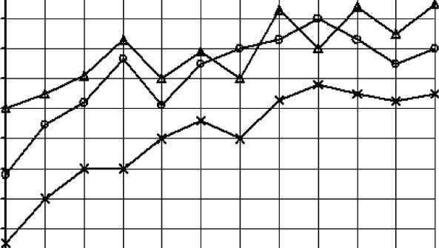
1000
900

1 2 3 4 5 6 7 8 9 10 11 12,месяц —
И— 2001 год —в—2002 год —А—2003 год
Рисунок 1 - График производительности труда

Иллюстрации каждого приложения обозначают отдельной нумерацией арабскими цифрами с добавлением перед цифрой обозначения приложения. Например, Рисунок А.3.
При ссылках на иллюстрации следует писать: «... в соответствии с рисунком 1» или (рисунок 1). Расположение нескольких иллюстраций без текста между ними и в конце подраздела не допускается, за исключением приложений. Разрыв иллюстраций не допускается. Пример оформления рисунка в приложении Е.
Таблицы применяют для лучшей наглядности и удобства сравнения показателей. Наименование таблицы, при его наличии, должно отражать ее содержание, быть точным, кратким. Наименование таблицы следует помещать над таблицей слева, без абзацного отступа в одну строку с ее номером.
Таблицу следует располагать в работе непосредственно после текста, в котором она упоминается впервые, или на следующей странице. Текст в таблице, как правило, печатается через 1 интервал шрифтом 12-14пт. При необходимости возможно применение 10 шрифта. Таблицу необходимо выравнивать по ширине страницы. На все таблицы должны быть ссылки в работе. При ссылке следует писать слово «таблица» с указанием ее номера.
Таблицу с большим числом строк допускается переносить на другой лист (страницу). При переносе части таблицы на другой лист (страницу) слово
«Таблица», ее номер и наименование указывают один раз слева над первой частью таблицы, а над другими частями также слева пишут слова «Продолжение таблицы» и указывают номер таблицы, а также «шапку» таблицы или цифровую ленту.
Если повторяющийся в разных строках графы таблицы текст состоит из одного слова, то его после первого написания допускается заменять кавычками; если из двух и более слов, то при первом повторении его заменяют словами «То же», а далее − кавычками. Ставить кавычки вместо повторяющихся цифр, марок, знаков, математических и химических символов не допускается. Если цифровые или иные данные в какой-либо строке таблицы не приводятся, то в ней ставят прочерк.
Таблицы, за исключением таблиц приложений, нумеруются арабскими цифрами со сквозной нумерацией в пределах раздела. Номер таблицы состоит из номера раздела и порядкового номера таблицы, разделенных точкой. Допускается сквозная нумерация таблиц в пределах всей работы. Таблицы каждого приложения обозначают отдельной нумерацией арабскими цифрами с добавлением перед цифрой обозначения приложения.

Заголовки граф и строк таблицы следует писать с прописной буквы в единственном числе, а подзаголовки граф − со строчной буквы, если они составляют одно предложение с заголовком, или с прописной буквы, если они имеют самостоятельное значение. В конце заголовков и подзаголовков таблиц точки не ставят. Не допускается включать в таблицу графу «номер по порядку». При необходимости нумерации порядковые номера указывают в первом столбце.
В случае необходимости в таблице указываются единицы измерения. Пример оформления таблицы представлен в приложении Ж.

Оформление приложений
Материал, дополняющий текст документа, допускается помещать в приложения. Приложениями могут быть, например, графический материал, таблицы большого формата, расчеты, описания аппаратуры и приборов и т.д.
Приложения оформляются как продолжение данного документа на последующих его листах. В тексте документа на все приложения должны быть даны ссылки.
Каждое приложение следует начинать с нового листа с указанием наверху по центру страницы слова «Приложение». После слова «Приложение» следует буква, обозначающая его последовательность, например, «Приложение А», шрифт 14пт, стиль полужирный.
Приложения обозначают заглавными буквами русского алфавита, начиная с А, за исключением букв Ё, 3, Й, О, Ч, Ь, Ы, Ъ. Под наименованием структурного элемента в скобках для обязательного приложения пишут слово «обязательное», а для информационного -«справочное». Приложение должно иметь заголовок, который записывают симметрично относительно текста с прописной буквы отдельной строкой.
Приложения должны иметь общую с остальной частью документа сквозную нумерацию страниц. Приложение, выполненное на листе большого формата, считается за один лист. Все приложения должны быть перечислены в содержании документа с указанием их обозначений и заголовков.

Оформление ссылок
Если в качестве ссылки используется источник, на который ссылается автор работы, в библиографии этот источник должен быть обязательно отражен.
Ссылки на источники литературы в библиографии оформляются внутри текста в квадратных скобках, в которые заключают порядковый номер библиографического описания источника в библиографии. Ссылки помещаются в конце предложения, при этом точка ставится после квадратных скобок. При точном цитировании источника, следует также указывать номер страниц(ы).
Пример - [14, с.234].
При ссылках на стандарты и технические условия указывают только их обозначение, при этом допускается не указывать год их утверждения при условии полного описания стандарта и технических условий в списке использованных источников в соответствии с ГОСТ 7.0.100 – 2018
Ссылка на источник обязательна при использовании заимствованных из литературы данных, выводов, цитат, формул, таблиц и иллюстраций.
Библиографический список использованных источников является необходимым элементом оформления пояснительной записка. Библиография оформляется в соответствии с требованиями ГОСТ 7.0.100-2018.
Рекомендуется представлять единый библиографический список к работе в целом. Список обязательно должен быть пронумерован и расположен с абзацного отступа. Каждый источник упоминается в списке один раз, в независимости от того, как часто на него делается ссылка в тексте работы.
Список должен содержать сведения об источниках, использованных при написании работы. Источники указываются в алфавитном порядке. Порядок расположения источников: законодательные и нормативные документы, ГОСТы, СНиПы, ТУ, книги, статьи, электронные ресурсы.
Описание законодательных материалов
- Земельный кодекс Российской Федерации : Федеральный закон от 25.10.2001 № 136-ФЗ (ред. от 02.08.2019) // Собрание законодательства Российской Федерации. – 2001. – № 44. – ст. 4147, 1448.
или (электронный)
- Земельный кодекс Российской Федерации : Федеральный закон от 25.10.2001 № 136-ФЗ (ред. от 02.08.2019) // КонсультантПлюс : [сайт]. – URL: http://www.consultant.ru/document/Cons_doc_LAW_33773/ (дата обращения: 28.09.2019).
- Об образовании в Российской Федерации : Федеральный закон от 29.12.2012 № 273-ФЗ : с изм. на 26 июля 2019 г. // Техэксперт : [сайт]. – URL: http://docs.cntd.ru/document/zakon-rf-ob-obrazovanii-v-rossijskoj-federacii (дата обращения: 28.09.2019).
- О противопожарном режиме (вместе с «Правилами противопожарного режима в Российской Федерации») : Постановление Правительства РФ от 25.04.2012 № 390 // Техэксперт : [сайт]. – URL: http://docs.cntd.ru/document/902344800 (дата обращения: 10.06.2019).
Описание стандартов, нормативно-технической документации
- ГОСТ 33980-2016. Продукция органического производства. Правила производства, переработки, маркировки и реализации (с Поправкой). – Москва : Стандартинформ, 2016. – 85 с.

- ГОСТ Р 58090-2018. Клиническое обследование непродуктивных животных. Общие требования. – Москва : Стандартинформ, 2018. – 12 с.
или (электронный)
- ГОСТ Р ИСО 1999-2017. Акустика. Оценка потери слуха вследствие воздействия шума. – // Техэксперт : [сайт]. – URL: http://docs.cntd.ru/document/1200157242 (дата обращения: 29.08.2019).
- СНиП 23-03-2003. Защита от шума // Техэксперт : [сайт]. – URL: http://docs.cntd.ru/document/1200035251 (дата обращения: 28.08.2019).
- СП 48.13330.2011. Организация строительства. Актуализированная редакция СНиП 12-01-2004 (с Изменением № 1) : утв. Приказ Минстроя России от 26.08.2016 № 597 // Техэксперт : [сайт]. – URL: http://docs.cntd.ru/document/1200084098 (дата обращения: 12.03.2019).
- ЕНиР Сборник Е 1: Внутрипостроечные транспортные работы // Библиотека нормативной документации: [сайт]. – URL: https://files.stroyinf.ru/Data2/1/4294854/4294854152.pdf (дата обращения: 08.04.2019).
- СанПиН 2.2.1/2.1.1.1278-03. Гигиенические требования к естественному, искусственному и совмещенному освещению жилых и общественных зданий : с изм. от 15 марта 2010 г. // Меганорм : [сайт]. – URL: https://meganorm.ru/Data2/1/4294844/4294844923.htm (дата обращения: 28.08.2019).
Описание книги одного автора
- Барсуков, Н. П. Цитология, гистология, эмбриология : учебное пособие / Н. П. Барсуков. – Санкт-Петербург : Лань, 2019. – 248 с. – ISBN 978-5-8114-3341-4.
- Борхунова, Е. Н. Цитология и общая гистология. Методика изучения препаратов : учебно-методическое пособие / Е. Н. Борхунова. - 2-е изд., стер. – Санкт-Петербург : Лань, 2017. – 144 с. – ISBN 978-5-8114-2782-6.
- Гринько, А. А. История России : учебное пособие / А. А. Гринько. – Благовещенск : Изд-во Дальневост. гос. аграр. ун-та, 2018. – 200 с. – ISBN 978-5- 9642-0375-9.
Описание книги двух авторов

- Низкий, С. Е. Залежные земли Амурской области: сукцессии и ресурсы : монография / С. Е. Низкий, А. А. Муратов. – Благовещенск : Изд-во Дальневост. гос. аграр. ун-та, 2016. – 266 с. – ISBN 978-5-9642-0385-8.
- Кухаренко, Н. С. Определение возраста птиц, домашних животных и их плодов : учебное пособие / Н. С. Кухаренко, А. О. Фёдорова. – Благовещенск : Изд- во Дальневост. гос. аграр. ун-та, 2018. – 56 с.
- Васильев, В. К. Ветеринарная офтальмология и ортопедия : учебное пособие / В. К. Васильев, А. Д. Цыбикжапов. – Санкт-Петербург : Лань, 2017. – 188 с. – ISBN 978-5-8114-2490-0.
Описание книги трех авторов
- Буторина, Т. Е. Болезни и паразиты культивируемых и промысловых беспозвоночных и водорослей : учебное пособие / Т. Е. Буторина, В. Н. Кулепанов, Л. В. Зверева. – 2-е изд., стер. – Санкт-Петербург : Лань, 2018. – 124 с. – ISBN 978-5- 8114-3124-3.
- Аршаница, Н. М. Ихтиопатология. Токсикозы рыб : учебник / Н. М. Аршаница, А. А. Стекольников, М. Р. Гребцов. – 2-е изд., перераб. и доп. – Санкт- Петербург : Лань, 2019. – 264 с. – ISBN 978-5-8114-4403-8.
Описание книги без авторов
- Санитарная микробиология : метод. указ. к преддиплом. практике / сост.: Т. В. Федоренко, З. А. Литвинова. – Благовещенск : Изд-во Дальневост. гос. аграр. ун-та, 2017. – 66 с.
- Электрические аппараты : учебник и практикум / под ред. П. А. Курбатова. – Москва : Юрайт, 2018. – 247 с. – ISBN 978-5-9916-9715-6.
Статья из журнала
- Тихомиров, А. И. Эффективность государственной поддержки племенного животноводства / А. И. Тихомиров, Т. Е. Маринченко // Техника и оборудование для села. – 2019. – № 7. – С. 39-42.
- Козлова, И. И. Тенденции формирования промышленного сортимента земляники в Российской Федерации / И. И. Козлова // Садоводство и виноградарство. – 2019. – № 2. – С. 25-32.
или (электронный)

- Выбор оптимальных технологических линий по подготовке кормовых материалов к длительному хранению / С. В. Щитов, Ю. Р. Самарина, К. Б. Постовитенко, Е. С. Князева // АгроЭкоИнфо. – 2018. ‒ № 4. – URL: http://agroecoinfo.narod.ru/journal/STATYI/2018/4/st_407.doc (дата обращения: 29.08.2019).
- Increasing the Efficiency of Transport and Technological Complexes Used in Crop Harvesting / S.V. Shchitov, Z. F. Krivutsa, Yu. B. Kurkov, A. V. Burmaga [et al.]. – DOI 10.3923/jeasci.2018.6850.6854 // Journal of Engineering and Applied Sciences. – 2018. – Vol. 13, № 16. – p. 6850-6854. ‒ URL: http://docsdrive.com/pdfs/medwelljournals/jeasci/2018/6850-6854.pdf. (дата обращения: 03.09.2019).
Описание сайтов в сети «Интернет»
- eLIBRARY.RU : научная электронная библиотека : сайт. – Москва, 2000 – .
- URL : https://elibrary.ru (дата обращения: 03.09.2019).
- ЛАНЬ : электронно-библиотечная система : сайт. – Санкт-Петербург, 2010
- . – URL : http://e.lanbook.com/ (дата обращения: 03.09.2019).
- ЮРАЙТ: электронная библиотечная система : сайт. – Москва, 2013 – . – URL : https://biblio-online.ru/ (дата обращения: 03.09.2019).
- IPRbooks: электронная библиотечная система : сайт. – Саратов, 2005 – . – URL : http://www.iprbookshop.ru/ (дата обращения: 03.09.2019).
- Электронная библиотека : библиотека диссертаций : сайт / Российская государственная библиотека. – Москва : РГБ, 2003 – . – URL: http://dvs.rsl.ru/ (дата обращения: 03.09.2019).
- Федеральный институт промышленной собственности (ФИПС): сайт. – Москва, 1955 – . – URL:
- http://www1.fips.ru/wps/wcm/connect/content_ru/ru/inform_resources/inform_r etrieval_system/ (дата обращения: 03.09.2019).

Оформление графической части работы
Графическая часть ВКР является технической документацией на разработанный элемент (устройство, технологию). Общие правила графической части должны соответствовать требованиям ЕСКД. Виды и типы, общие требования к их оформлению определены в стандартах.
Количество листов графической части рекомендуется 4 листа формата А1 или А4.

Порядок проведения нормоконтроля

Этапы проведения нормоконтроля
Нормоконтроль является завершающим этапом разработки курсового проекта (работы), выпускной квалификационной работы.
Нормоконтроль проводится в два этапа:
- этап - предварительная проверка разрабатываемых документов. При этом документы предъявляют нормоконтролеру с подписями в графах «Выпол.» «Разраб.» и «Пров.». При наличии несоответствий выдается лист с замечаниями по недостаткам в работе (Приложение З);
- этап - заключительная проверка, несоответствия не допускаются.

Порядок предоставления документа для нормоконтроля
Разрабатываемые документы должны предъявляться на нормоконтроль комплектно, т.е, текстовая (пояснительная записка) и графическая документация (чертеж, спецификация и т.п.).

Подписание нормоконтролером проверенных работ (проектов)
Производится на титульном листе, в месте, отведенном для подписи нормоконтролера;

Обязанности и права нормоконтролера
- При нормоконтроле разрабатываемой обучающимися документации нормоконтролер обязан руководствоваться только действующими в момент проведения контроля стандартами и другими нормативно-техническими документами.
- Нормоконтролер обязан систематически представлять руководителям КР (КП) и ДР (ДП) сведения о соблюдении нормативно-технических документов и о редакционно-графическом оформлении.

- Нормоконтролер имеет право:
а) возвращать разрабатываемую документацию обучающемуся - разработчику без рассмотрения в случаях;
- нарушения установленной комплектности;
- отсутствия обязательных подписей;
- небрежного выполнения.
б) требовать от разработчиков документации разъяснений и дополнительных материалов по вопросам, возникшим при проверке.
5.4 Разногласия между контролером и разработчиком документации разрешаются заместителем директора по ТО . Решение заместителя директора по ТО по вопросам действующих стандартов и нормативно-технических документов является окончательным.
5.6 Нормоконтролер несет ответственность за соблюдение в разрабатываемой документации требований действующих стандартов и других нормативно-технических документов наравне с разработчиками документации.

Приложение А
Пример оформления титульного листа по курсовому проекту

Министерство образования и науки Челябинской области
ГБПОУ Троицкий технологический техникум

ДОПУЩЕНА К ЗАЩИТЕ
Преподаватель

_______________/Бочкарева Т.А./
«_____» _______________ 20__ г.

Курсовой проект (работа)

РАЗРАБОТКА ПРОЕКТА ПРОИЗВОДСТВА РАБОТ НА ВОЗВЕДЕНИЕ МАГАЗИНА

ТТТ.08.02.01.001. . ПЗ

Нормоконтролер:  преподаватель ГБПОУ «ТТТ»  (ученая степень, должность, место работы)  ________________/ Бочкарева Т.А./  (подпись, дата) | Разработал:  ______________/______________ /  (подпись, дата)
Руководитель:
преподаватель ГБПОУ «ТТТ»
(ученая степень, должность, место работы)
_________________/Бочкарева Т.А./
(подпись, дата)
Работа защищена с оценкой
_________________________
«___»____________ 20___ г.

2021

Приложение Б
Пример оформления титульного листа по курсовому проекту

Министерство образования и науки Челябинской области
ГБПОУ Троицкий технологический техникум

ЗАЩИТА  Протокол ГЭК №  Председатель ГЭК  /ФИО/  (подпись)  « » 20 г. | ДОПУЩЕНА К ЗАЩИТЕ  (на усмотрение ПОО)  /ФИО/  « » 20 г.

Выпускная квалификационная работа

(тема, по центру, прописными буквами)
NNNN.00.00.00.000.00.00.ПЗ
Расшифровка кода: (аббревиатура ПОО, шифр специальности, шифр ВКР, вариант по приказу о закреплении тем, номер документа, пояснительная записка)

Консультант: | Разработал:  /ФИО/  (подпись, дата)
(ученая степень, должность, место работы)
/ФИО/
(подпись, дата)
Рецензент: | Руководитель:
(ученая степень, должность, место работы)  /ФИО/  (подпись, дата) | (ученая степень, должность, место работы)  /ФИО/  (подпись, дата)
Нормоконтролер:

(ученая степень, должность, место работы)
/ФИО/
(подпись, дата)
Работа защищена с оценкой

« » 20 г.
20

Приложение В

Содержание

Введение
- Общая часть
  - Обзор существующих преобразователей температуры
  - Назначение
  - Конструктивные особенности и принцип действия
  - Основные технические характеристики
  - Барьер искрозащиты Метран 631 – Изобар
- Специальная часть
  - Источник стабилизированного напряжения СН-11
  - Основные требования к источникам вторичного питания
- Организационно – экономическая часть
  - Сущность и система показателей качества продукции вторичного питания 4 Мероприятия по технике безопасности и охране окружающей среды
  - Организация безопасной эксплуатации электроустановок
  - Средства защиты, применяемые в электроустановках Заключение Библиография

40мм

 |  |  |  |  | NNNN.00.00.00.000.00.00.ПЗ
Изм. | Лист | № докум. | Подп | Дата
Разраб. |  | Фамилия. И.О. |  |  | Тема работы | Лит. |  |  | Лист | Листов
Пров. |  | Фамилия. И.О |  |  |  |  |  |  | 3 | Общее кол-во
Реценз. |  | Фамилия. И.О. |  |  |  | Номер группы
Н. Контр. |  | Фамилия. И.О
Утв. |  | Фамилия. И.О

Приложение Г
Изм.
Лист
№ докум.
Подпись
Дата
Лист

Пример оформления формулы
В рамках использования такого подхода конечные результаты производства
продукции будут выражаться в величине прибыли от продаж и рассчитывается по
формуле
Пред = Цед – Сед, (1)
где Цед – цена продажи единицы продукции, Цед = 350 руб; [5, с.2]
Сед – полная себестоимость единицы продукции, Сед = 300 руб.
Пред = 350 – 300 = 50 руб.

Приложение Д

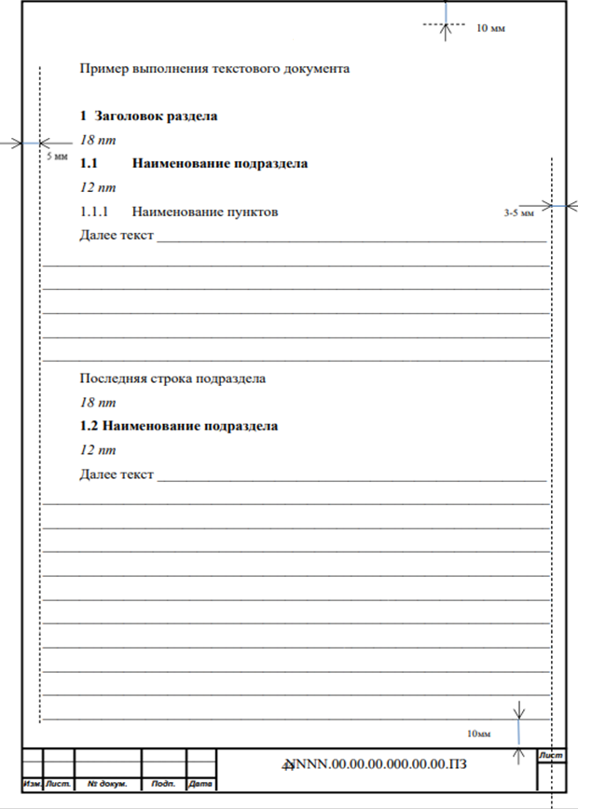

Приложение Е
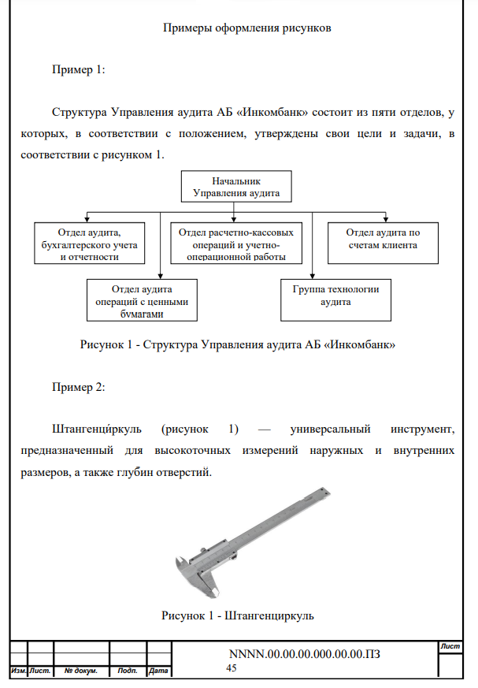

Приложение Ж

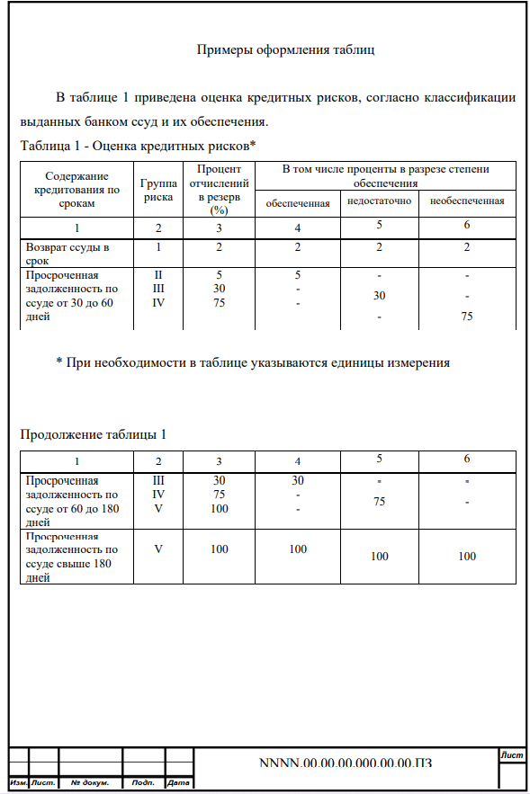

Приложение З
ЛИСТ ЗАМЕЧАНИЙ НОРМОКОНТРОЛЁРА ПО ВЫПУСКНОЙ КВАЛИФИКАЦИОННОЙ РАБОТЕ

Обучающегося_
ФИО
Специальность __________________________________

группа

Вид документа | Замечания
Пояснительная записка
Графическая часть | |
Оценка качества выполнения проекта по соблюдению требований ЕСКД и другой НТД
Дата проведения нормоконтроля « » 20 г.
Нормоконтролёр
ФИО Подпись

Исполнитель: Иванов И. И

Приложение И
Бланк отзыва на ВКР
ОТЗЫВ
на выпускную квалификационную работу
Студента группы _________ ________________________________
Ф.И.О.
Специальность 13.02.03 Электрические станции сети и системы

На тему: «__________________________________________________»

- Актуальность темы и степень ее обоснования в работе__________________________________________________________
- Соответствие цели и задач выпускной квалификационной работы ее теме и названию_________________________________________________________
- Полнота использования основной и справочной литературы, фактического материала и источников по теме выпускной квалификационной работы__________________________________________________________.
- Степень реализации поставленных в выпускной квалификационной работе задач____________________________________________________________.
- Логика построения работы и изложения материала________________________________________________________.
- Характеристика выполнения каждого раздела работы, степень использования последних достижений науки и техники;
  - Общая часть__________________________________________________
______________________________________________________________
  - Специальная часть______________________________________________
_______________________________________________________________
  - Экономическая часть_____________________________________________
6.4. Мероприятия по технике безопасности____________________________
_______________________________________________________________
- Оценка качества графической части и пояснительной записки к дипломному проекту (работе)_________________________________________________
_______________________________________________________________
- Уровень самостоятельности исполнителя в решении поставленных задач__________________________________________________________.
- Научная обоснованность и практическую значимость выводов и рекомендаций___________________________________________________.

Рекомендуемая оценка квалификационной работы ________ __________________
Руководитель работы __________________________________________
Ф.И.О.
Место работы ГБПОУ «Троицкий технологический техникум»
Должность преподаватель
Ученая степень, звание _______________________________________________

______________________ г.
__________________
Подпись

Приложение К

РЕЦЕНЗИЯ
на выпускную квалификационную работу

Студента группы _________ __________________________________
Ф.И.О.
Специальность 13.02.03 Электрические станции сети и системы

На тему: «____________________________»

- Актуальность темы и степень ее обоснования в работе___________________________________________________________
- Соответствие цели и задач выпускной квалификационной работы ее теме и названию_________________________________________________________
- Полнота использования основной и справочной литературы, фактического материала и источников по теме выпускной квалификационной работы__________________________________________________________.
- Степень реализации поставленных в выпускной квалификационной работе задач___________________________________________________________.
- Логика построения работы и изложения материала________________________________________________________.
- Характеристика выполнения каждого раздела работы, степень использования последних достижений науки и техники;
  - Общая часть__________________________________________________
______________________________________________________________
______________________________________________________________
  - Специальная часть_____________________________________________
_______________________________________________________________
  - Экономическая часть___________________________________________
_______________________________________________________________
6.4. Мероприятия по технике безопасности____________________________
_______________________________________________________________
- Оценка качества графической части и пояснительной записки к дипломному проекту (работе)_________________________________________________
_______________________________________________________________
- Уровень самостоятельности исполнителя в решении поставленных задач__________________________________________________________
______________________________________________________________.
- Научная обоснованность и практическую значимость выводов и рекомендаций___________________________________________________.
Рекомендуемая оценка выпускной квалификационной работы
____________________ ________________________________________________
Рецензент: ___________________________________________________________
Ф.И.О.
Место
Работы ___________________________________________________________
___________________________________________________________________
Должность _______________________
Ученая степень, звание _______________________________________________

__________________20__г.
__________________
Подпись
МП

